Если б был Спаситель рядом
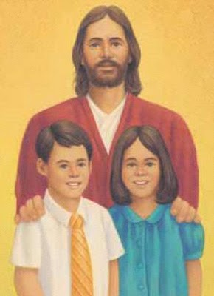
смог бы я,
как прежде, жить?
Стал о заповедях думать
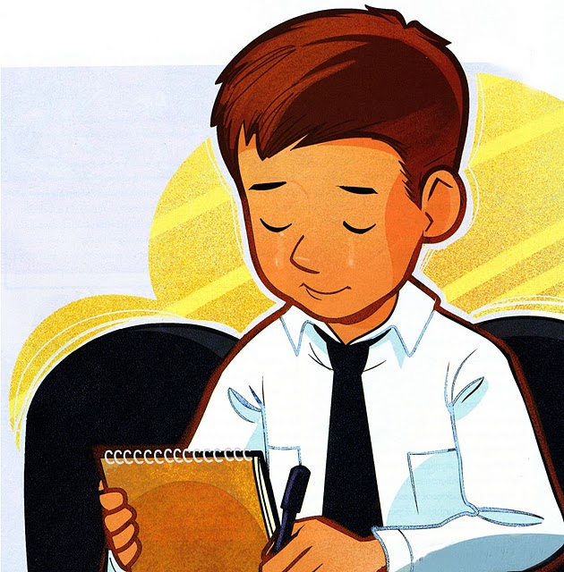
больше истину любить?
Подражать Ему
я смог бы?
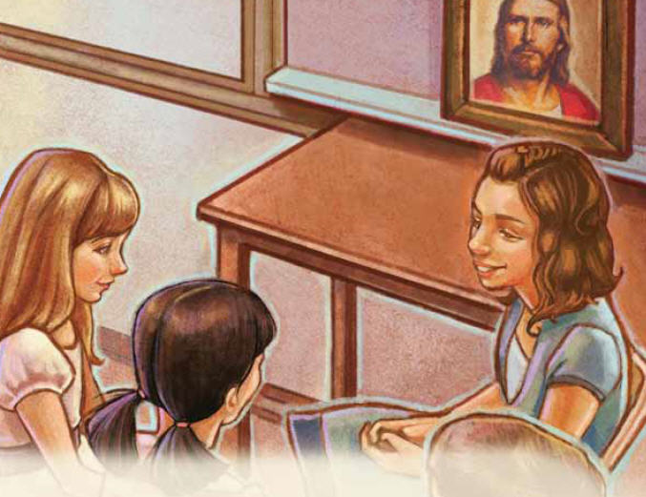
Был бы
праведнее я
увидев, что Спаситель мой стоит около меня
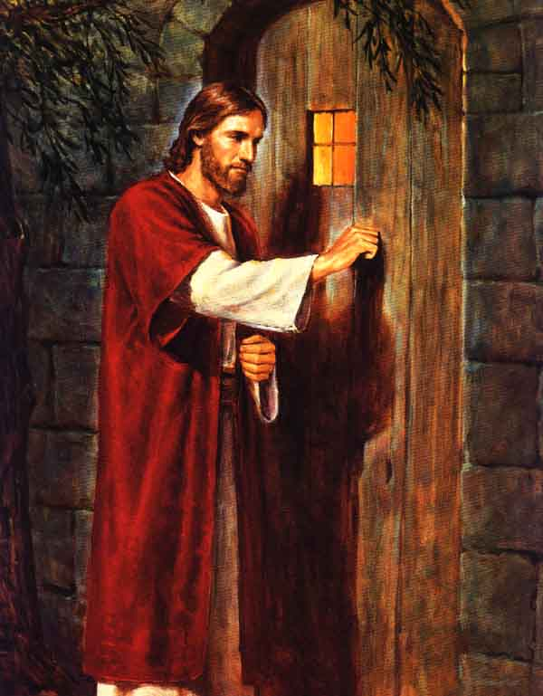
Если б был Спаситель рядом
чтоб тогда
я говорил?
Речь моя была б правдивей
если б Он
не уходил?
Весть благую нёс бы людям?
и смиренней
стал бы я
увидев, что Спаситель мой стоит около меня
Хоть Спасителя
не вижу
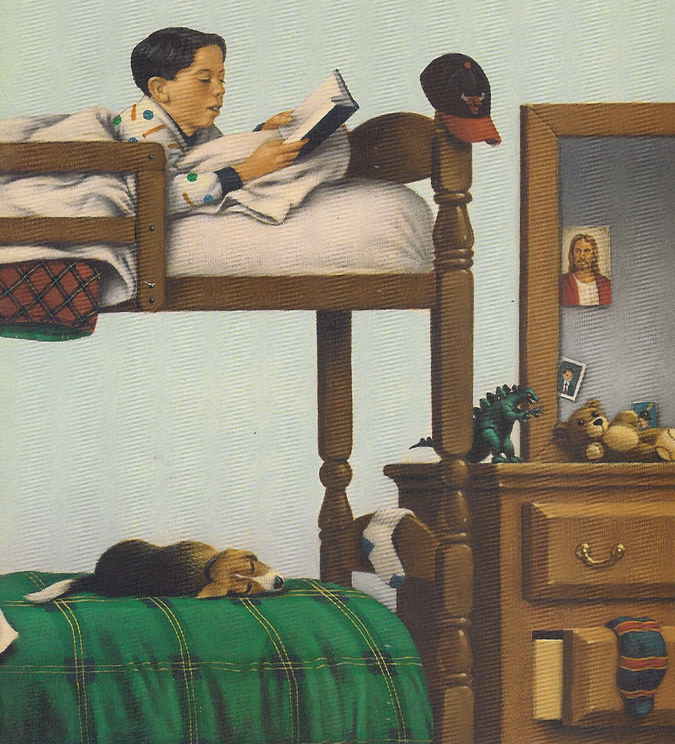
знаю: Он всегда
со мной
Бережёт меня и любит
мой Спаситель дорогой
и теперь таким
я буду, стать каким хотел бы я
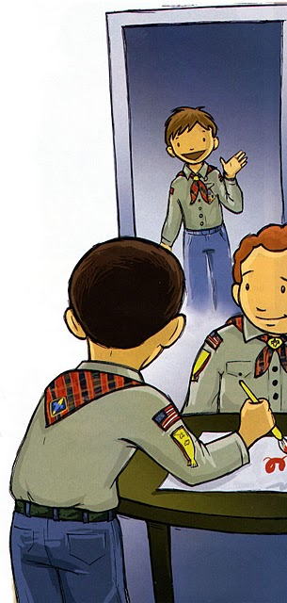
увидев, что Спаситель мой стоит во-о-зле меня
